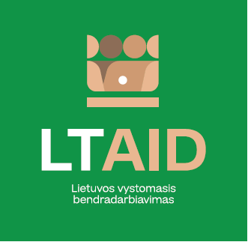
VYSTOMOJO BENDRADARBIAVIMO Projekto
koncepcijA Nr. 10

„Parama nuo KARO UKRAINOJE nukentėjusiems Ukrainos piliečiams“

BENDRA INFORMACIJA APIE PROJEKTĄ
1. Valstybė (-ės) partnerė (-ės) | Ukraina
2. Bendradarbiavimo sritis (-ys) | Parama šalies viduje perkeltiems asmenims
3. Projekto aprašymas
3.1. Projekto tikslas | Teikti paramą Ukrainos viduje perkeltų asmenų socialinės ir ekonominės situacijos gerinimui.
3.2. Projekto uždaviniai | 1. Prisidėti prie perkeltų asmenų socialinės ir ekonominės integracijos vietos bendruomenėse [pagalba įgyti reikiamas kompetencijas ir įgūdžius, didinti galimybes įsidarbinti ar sukurti verslą].  2. Skatinti perkeltų asmenų smulkaus ir vidutinio verslo pridėtinės vertės ir eksporto gebėjimų plėtrą.  3. Remti priverstinai perkeltų vaikų švietimo, neformaliojo ugdymo iniciatyvas.  4. Organizuoti psichologinės pagalbos teikimą nuo karo nukentėjusiems šalies viduje perkeltiems asmenims.
3.3. Tikslinė (-s) grupė (-s) | Šalies viduje perkelti asmenys
4. Numatoma projekto įgyvendinimo trukmė | Ne ilgiau kaip 12 mėn., kai projekto vertė iki 50.000 eurų;  Ne ilgiau kaip 24 mėn., kaip projekto vertė daugiau kaip 50.000 eurų;
5. Papildoma informacija  Jei esama, nurodomi papildomi projekto paraiškų, kurios bus parengtos pagal šią projekto koncepciją, vertinimo kriterijai* ar kita paraiškų teikėjams svarbi informacija. | - Panašaus pobūdžio projektų įgyvendinimo patirtis;  - Bendradarbiavimo su partneriais Ukrainoje patirtis;  - Projekto vykdytojo finansinis indėlis ir/ar kiti papildomi finansavimo šaltiniai.  - Projektas bus laikomas tinkamu, jeigu atitiks bent vieną uždavinį.

*Vadovaujantis Valstybės ir savivaldybių institucijų ir įstaigų vystomojo bendradarbiavimo veiklos įgyvendinimo ir humanitarinės pagalbos teikimo tvarkos aprašo, patvirtinto Lietuvos Respublikos Vyriausybės 2014 m. kovo 26 d. nutarimu Nr. 278, 35 punktu, paraiškai gali būti skiriami papildomi balai už atitiktį institucijos kvietime nurodytiems papildomiems projektų paraiškų vertinimo kriterijams. Papildomi kriterijai gali būti numatyti, jeigu kvietime planuojama specifinė vystomojo bendradarbiavimo veikla, iš projektų paraiškų ar koncepcijų teikėjų tikimasi specifinių gebėjimų ar patirties.

